Parasole reklamowe strong - prostota i elegnacja
Jaki parasol będzie odpowiedni, by zareklamować Twoją kawiarnię bądź restaurację? Podpowiadamy!

Parasole reklamowe Strong - dobra ochrona przed słońcem i deszczem
Parasole reklamowe Strong to skuteczny sposób na reklamę Twojej firmy. Jak to możliwe? Przecież parasole mają za zadanie tylko osłaniać Twoich klientów przed słońcem i deszczem. To spory błąd myślenia. Wszak parasole nie tylko pełnią funkcję ochronne, ale również reklamowe. Nie tylko ułatwią komfortowe spożywanie posiłków jak i sprawią, że Twoja marka będzie rozpoznawalna.
Parasole reklamowe Strong - niech Twoi klienci nie mokną!
Wybierz parasole reklamowe Strong - on ochroni Twoich klientów przed negatywnymi warunkami atmosferycznymi oraz zapewni ochronę przed słońcem.
Wytrzymały parasol reklamowy?

Ponadto parasole reklamowe Strong są bardzo trwałe i wytrzymałe. Tym samym dzielnie stawią czoła wiatrom. Dzięki temu nie musisz się obawiać, że parasol się przewróci bądź, że coś się złamie pod wpływem porywistego wiatru. Niezwykła wytrzymałość spowodowana jest zaawansowaną konstrukcją i wysokiej jakości materiałami użytymi, by zagwarantować użytkownikom parasoli wysoki komfort użytkowania.

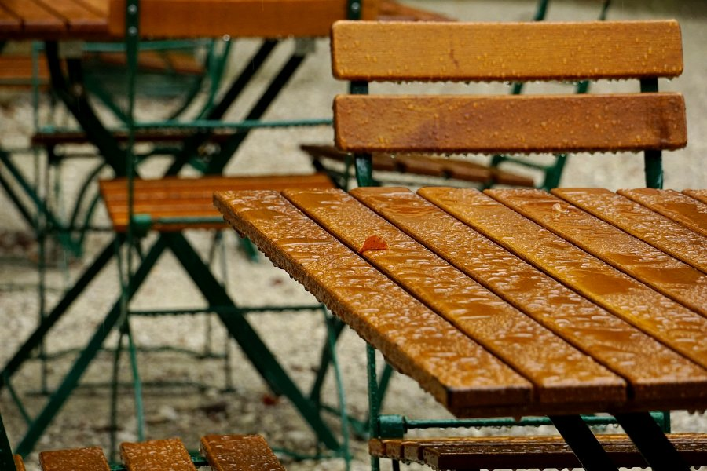
Parasole reklamowe Strong są dobrym wyborem dla osób, którym zależy na klasycznym wyglądzie parasola oraz eleganckiej konstrukcji. Sprawdź ofertę Litex Promo i wybierz parasol reklamowy dla siebie!

